FAF afholdt Dommer Camp for nye dommere til Kronborg Cup 2022.

Vi havde derfor samlet 8 nye dommere, nogle havde ingen kampe på forhånd og andre havde ganske få kampe inden Kronborg Cup. Vi fordelte dommerne på 2 baner i Espergærde Her var der pige fodbold U13 og U15, og 2 baner i Snekkersten hvor der var drenge U13.

Dommerne blev påsat kampe og efter hver kamp fik de nogle ord med på vejen af de vejledere som havde valgt at medvirke i arrangementet. Efter vejledning kunne dommeren så fløjte næste kamp og træne de ting der blev nævnt i samtalen med dommeren.

Vi oplevede nogle dommere der i løbet af kampene flyttede sig rigtig meget, et eksempel på dette kunne være at dommerne oplevede at de blev mere sikre efter hver kamp og de selv kunne mærke en forskel fra kamp til kamp. Ingen tvivl om at dommerne der delt og fik rigtig mange værktøjer med hjem.

Nu skal vi sørge for at disse nye dommere får de nødvendige kampe igennem DBU Systemet.

Vi regner med at vi vil afholde et tilsvarende arrangement i forbindelse med Kronborg Cup 2023.

Richard O’Dwyer, Poul Andersen, Steen Lyngbye, Ole Frisendahl og Benny Nymark.

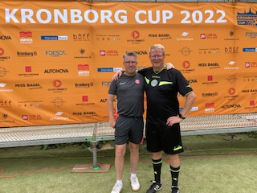

Så skal der deles medaljer ud. Tak for indsatsen Richard Dwyer og Steen Lyngbye
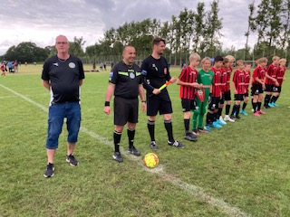
Benny Nymark er en fleksibel herre. Han var både udvikler og linjedommer

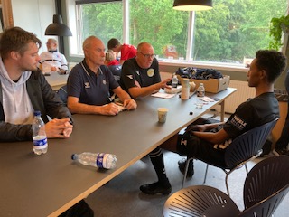
Benny Nymark udvikler en ny dommer i FAF sammen med Poul Andersen

